Умение хорошо плавать - одна из важнейших гарантий безопасного отдыха на воде. Однако помните, что даже хороший пловец должен соблюдать постоянную осторожность, дисциплину и строго придерживаться правил поведения на воде.

Рекомендуется купаться в солнечную безветренную погоду при температуре воды 17-19⁰ С, воздуха 20-25⁰ С. В воде следует находиться не более 10-15 минут, перед заплывом необходимо предварительно обтереть тело водой.

НЕОБХОДИМО ПОМНИТЬ!

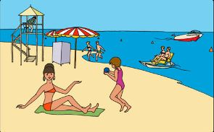
- купаться можно только в разрешённых, специально оборудованных местах: пляжах, бассейнах, купальнях;
- опасно купаться в состоянии алкогольного опьянения;
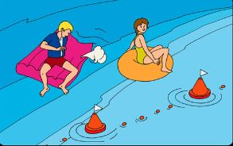
- опасно нырять в незнакомых местах, в карьерах, с плотов, катеров, лодок, пристаней и других плавучих сооружений - под водой могут быть брёвна - топляки, сваи, рельсы, железобетон и пр. Нырять можно лишь в местах, специально для этого оборудованных;
- не следует купаться в заболоченных местах и там, где есть водоросли или тина;
- не отплывайте далеко от берега на надувных плавательных средствах – они могут оказаться неисправными, а это очень опасно даже для умеющих хорошо плавать;
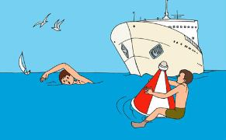
- нельзя цепляться за лодки, залезать на знаки навигационного оборудования – бакены, буйки и т.д.;
- нельзя заплывать за буйки, ограничивающие зону заплыва, и выплывать на фарватер;
- если вы оказались в воде на сильном течении, не пытайтесь плыть навстречу течению. В этом случае нужно плыть по течению, но так, чтобы постепенно приближаться к берегу;
- если вы попали в водоворот, наберите побольше воздуха, нырните и постарайтесь резко свернуть в сторону от него;
- если у Вас свело судорогой мышцы, ложитесь на спину и плывите к берегу, постарайтесь при этом растереть сведенные мышцы. Не стесняйтесь позвать на помощь;
- нельзя подавать крики ложной тревоги.
ВЗРОСЛЫЕ! Не оставляйте без присмотра маленьких детей!

